**微信绑定学习通公众号操作指南**

**学习通APP绑定手机号操作**

前提：确保学生正确登录学习通APP（正常课程学习）

步骤1：点击“我”——“设置” 步骤2：点击“账号管理”

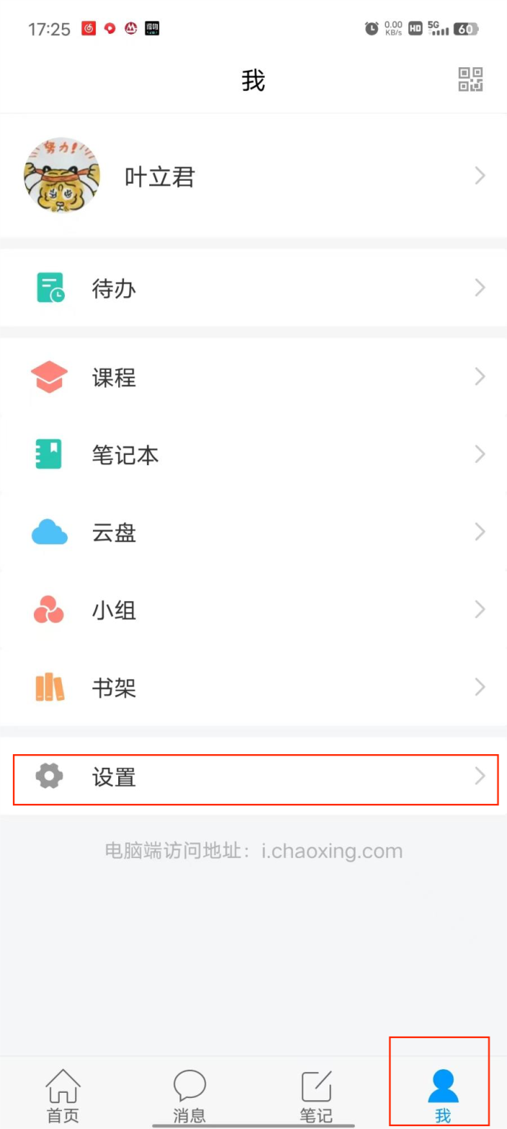

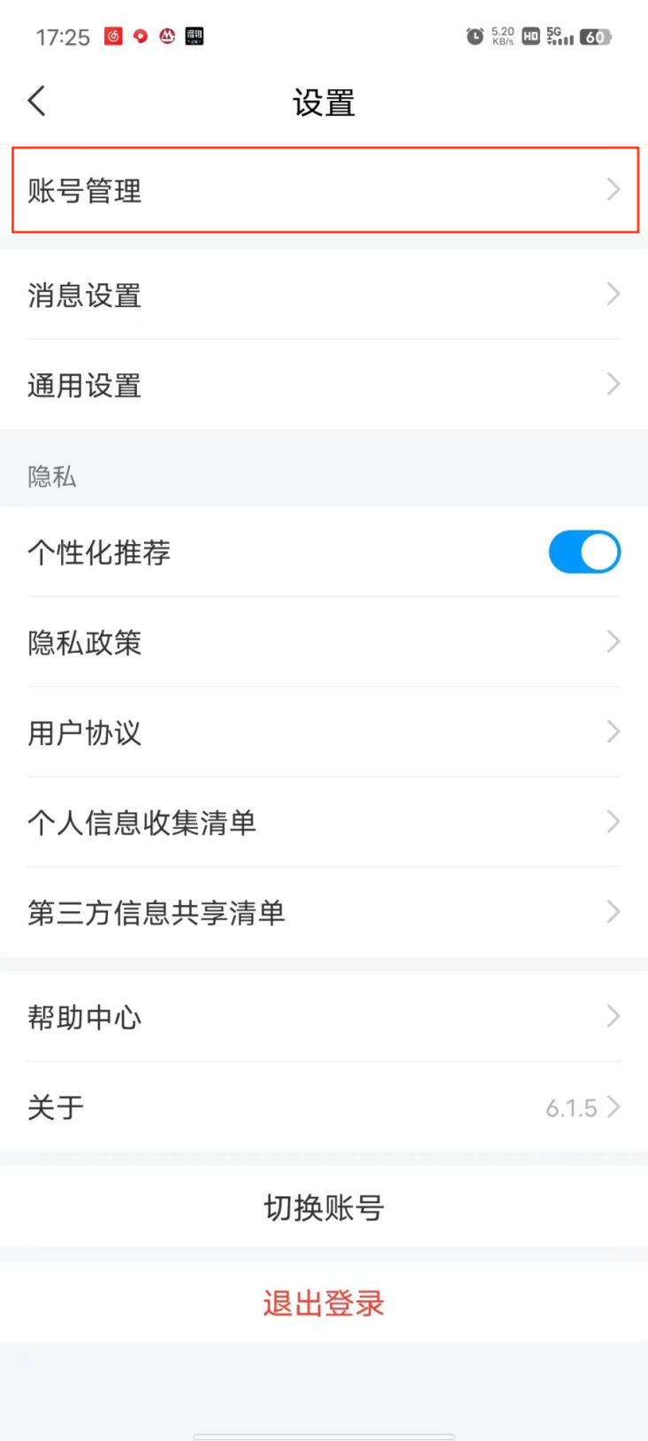

步骤3：点击“手机号” 步骤4：此处可以修改之前绑定过的手机号；没有关联过手机号这里验证完成后，即可绑定。

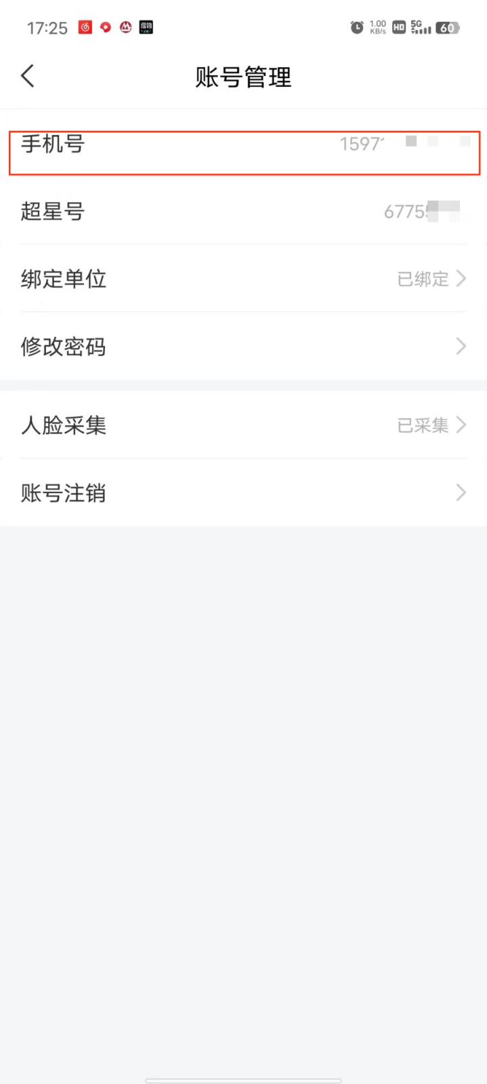

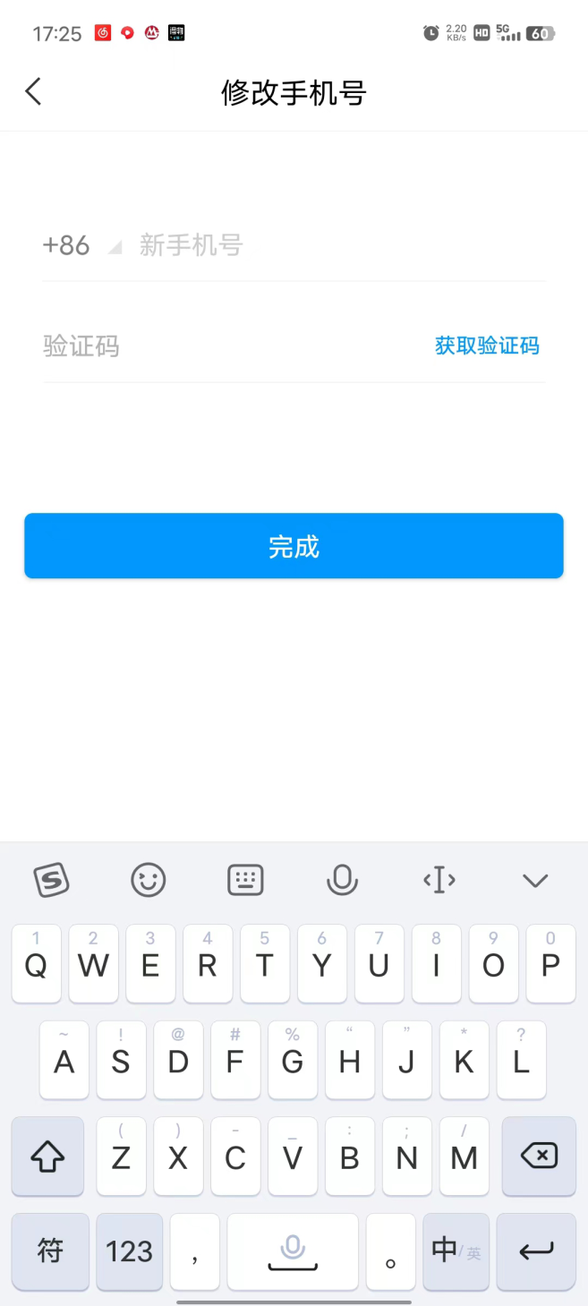

**微信关注“超星学习通”公众号操作指引**

**步骤1：**搜索“超星学习通”公众号（**绑定之后实时接收平台发送通知**）

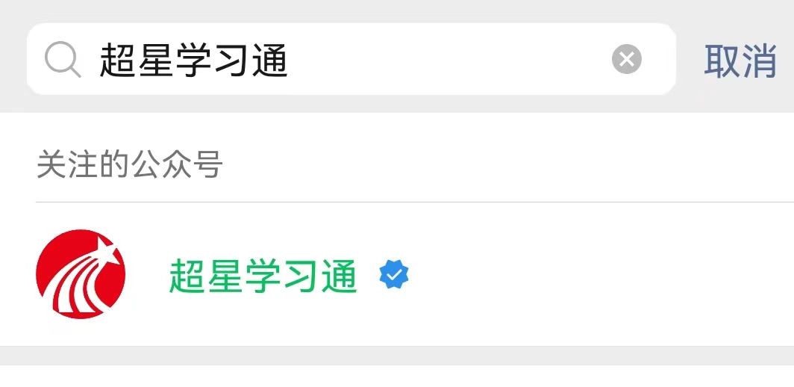

**步骤2：**点击“我的”——“账号管理”

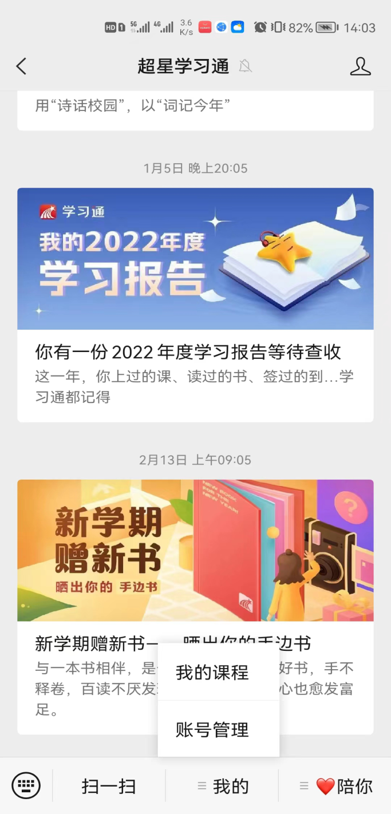

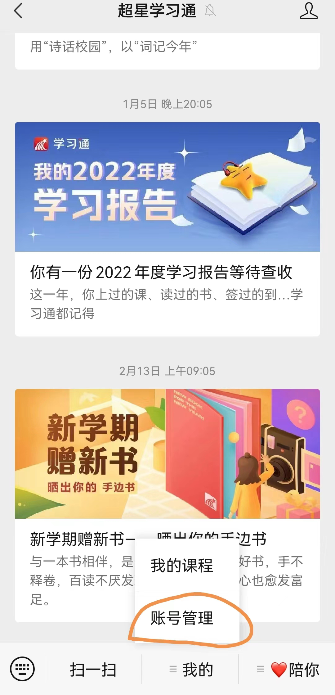

**步骤3：**点击“手机号” 步骤4：完善手机号，获取验证码，确认

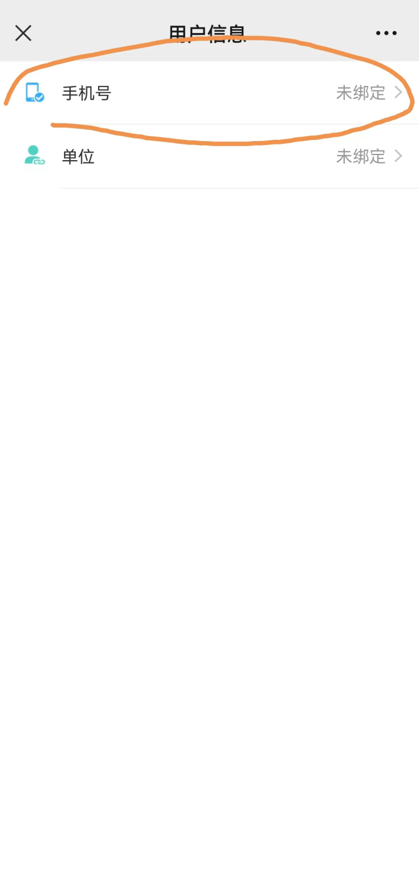

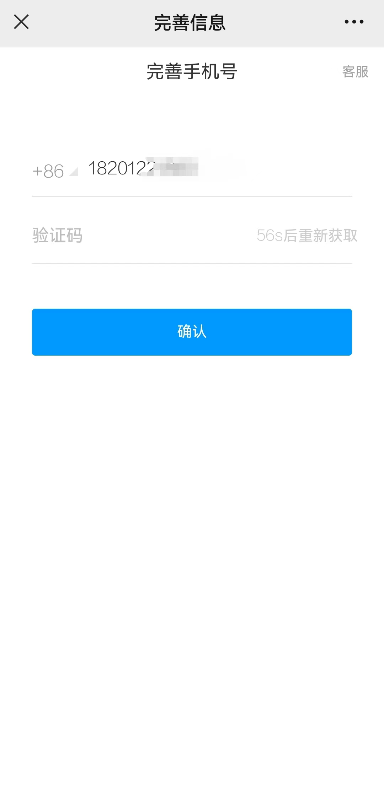

**置顶学习通公众号**

